EDUCAÇÃO AMBIENTAL E O ENSINO DE CIÊNCIAS: A HORTA ESCOLAR COMO INSTRUMENTO FACILITADOR NO PROCESSO DE ECOALFABETIZAÇÃO

Verônica Giuliane Monteiro Ferreira⁽¹⁾; Brenda Formigosa da Cosa⁽²⁾; Samantha Ribeiro da Silva⁽³⁾; Sirnoel José Quaresma Perna⁽⁴⁾

⁽¹⁾Instituto Federal do Pará, Graduanda em Ciências Biológicas. Abaetetuba, Pará, Brasil. verônicagiuliane@hotmail.com (091) 8115-2225. Rua Barão do rio Branco, 2805, São João, CEP 68440-000.
⁽²⁾Instituto Federal do Pará, Graduanda em Ciências Biológicas. Abaetetuba, Pará, Brasil. brendaformigosa@gmail.com (091) 8243-1633. TV. Sergipe, 965, Francilândia, CEP 68440-000.
⁽³⁾Instituto Federal do Pará, Graduanda em Ciências Biológicas. Abaetetuba, Pará, Brasil. Samantharsilva@yahoo.com.br (091) 8150-9755. TV. Major Frederico, 1272, centro, CEP 68440-000.
⁽⁴⁾Universidade Federal do Pará, Doutor em genética e Biologia Molecular. Abaetetuba, Pará, Brasil. sirnoelquaresma@yahoo.com,br (091) 8214-3003. Rua Barão do rio Branco, 2805, São João, CEP 68440-000.

RESUMO – A Educação Ambiental e o Ensino de Ciências relacionam-se com diversas áreas do conhecimento visando principalmente preparar o ser humano para a preservação da biosociodiversidade e utilização sustentável dos recursos naturais. A Horta Escolar é um instrumento que promove vivências e transformações múltiplas entre os atores envolvidos e o ambiente do seu entorno. Além disso, proporciona um processo de ecoalfabetização que valoriza uma abordagem contextualizada de diferentes conteúdos curriculares de maneira significativa. O presente estudo teve como objetivo principal investigar as contribuições da Horta Escolar para o processo de ecoalfabetização e formação do sujeito ecológico na Escola Estadual Leônidas Monte, Abaetetuba-Pa. Foram realizadas palestras aos alunos envolvidos no projeto que seria implantado na escola, relacionadas com a importância do cultivo de plantas neste ambiente. Acompanhou-se as aulas desenvolvidas no espaço da Horta Escolar por meio da observação participante no período de Setembro de 2012 à Setembro de 2013. Constatou-se que os alunos envolvidos nas atividades passaram a ter melhor desempenho nas tarefas escolares em diferentes disciplinas, assim como nas Feiras de Ciências. Notou-se ainda, uma mudança de visão ou postura com relação aos cuidados e preservação do meio ambiente escolar, além de maior preocupação da comunidade estudantil em adotar novos hábitos alimentares e grande interesse pela construção de hortas em suas residências.

Palavras-chave: Educação Ambiental.Ecoalfabetização.Horta Escolar. Biosociodiversidade.

Introdução
Historicamente a humanidade, como um todo, não tem cuidado bem do planeta, nem dos seres que nele vivem (EFFTING, 2007). Atualmente, ocorre aumento da degradação ambiental pela ação humana, gerando problemas socioambientais vivenciados em todas as partes do planeta (Mafra, 2010).
Assim, fica evidente a importância de sensibilizar os humanos para que hajam de modo responsável e com consciência, conservando o ambiente saudável no presente e para o futuro, para que saibam exigir e respeitar os direitos próprios e os de toda a comunidade tanto local como internacional e se modifiquem tanto interiormente, como pessoas, quanto nas suas relações com o ambiente (EFFTING, 2007).
A educação ambiental (EA) é considerada um importante processo educativo por vários pesquisadores do campo educacional, devendo ser desenvolvida em todas as etapas da vida, níveis de ensino e no cotidiano de cada cidadão (REIGOTA, 2006). Sendo uma dimensão da educação, que visa formar cidadãos éticos nas suas relações com a sociedade e com a natureza (REIGADA e REIS, 2004).
Conhecendo o meio ambiente em que nos vivemos faz com que, desenvolvemos um vínculo positivo com a natureza, fazendo da escola, do lar um exemplo destas mudanças, para se trabalhar esta educação permanente e dinâmica como se deve ser, é preciso criar na escola um ambiente capaz de envolver os alunos (PIMENTA e RODRIGUES, 2011).
Inserida no ambiente escolar, a horta pode ser um laboratório vivo que possibilita o desenvolvimento de diversas atividades pedagógicas em educação ambiental, oferecendo uma oportunidade para abordar a questão da sustentabilidade, que é uma das preocupações mundiais, unindo teoria e prática de forma contextualizada, auxiliando no processo de ensino-aprendizagem e estreitando relações através da promoção do trabalho coletivo e cooperado entre os agentes sociais envolvidos (SILVA, 2013).
Pois uma educação ambiental de ênfase somente teórica reduz a complexidade do real e mesclara os conteúdos e conflitos políticos inerentes a questão ambiental, favorecendo uma compreensão de um processo educativo identificado com a autonomia individual e o aluno se limita e não pode prescindir de uma atitude critica, participativa e comprometida com a ampliação da cidadania (EFFTING, 2007).
A horta pode ainda contribuir com a promoção da educação em saúde e nutrição, contextualizando as práticas de educação nutricional numa perspectiva mais ampla de construção da cidadania (CUNHA et al., 2010). Assim, o presente estudo teve como objetivo principal investigar as contribuições da horta escolar para o processo de ecoalfabetização e formação do sujeito ecológico na Escola Estadual Leônidas Monte, Abaetetuba-Pa.

Material e Métodos
A pesquisa desenvolveu-se na Escola Estadual de Ensino Fundamental e Médio Professor Leônidas Montes, no município de Abaetetuba, PA no período de setembro de 2012 à setembro de 2013 com alunos do ensino fundamental, do 6° e 7° ano A do turno da manhã, durante a realização do Programa Institucional de Bolsa de Iniciação à Docência (PIBID), do Instituto Federal do Pará – Campus Abaetetuba.
Antes da implantação da horta foram realizadas palestras aos alunos envolvidos no projeto que seria implantado na escola, relacionadas com a importância do cultivo de plantas neste ambiente. Estas atividades apresentam diferentes abordagens, como adubação do solo, cultivo e manejo de mudas, purificação do ar, fotossíntese, entre outros, a fim de verificar a visão dos mesmos em relação aos cuidados e preservação do meio ambiente escolar (Figura 1).

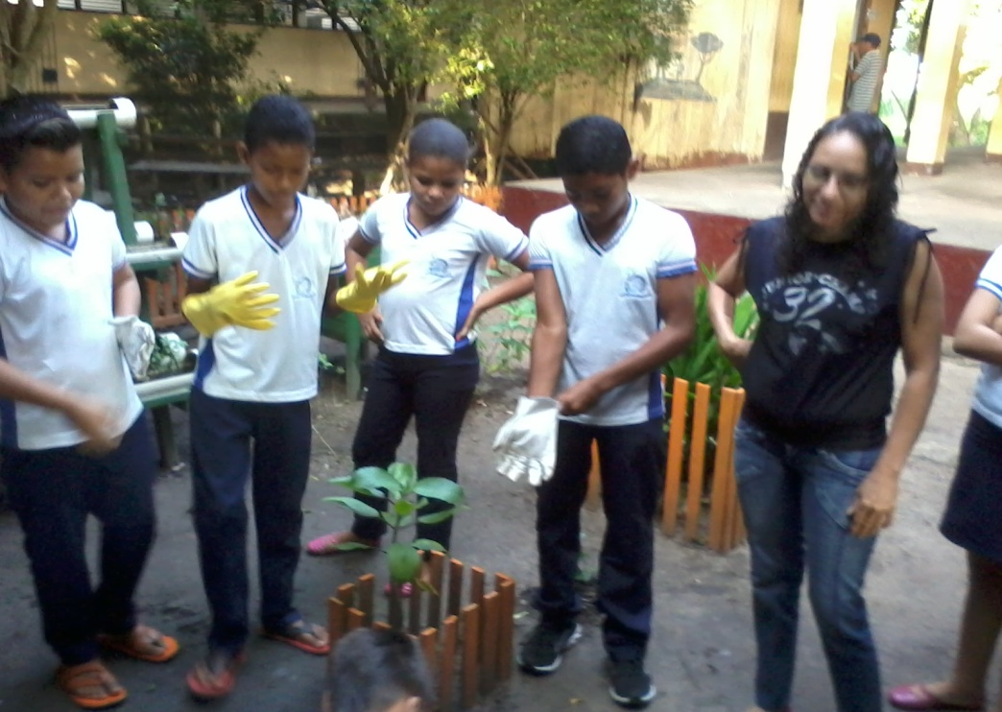
Figura 1. Alunos na horta presenciando a palestra.

A confecção dos suportes da horta foi feita com canos de pvc com espessura de 150 mm, e com vasos ambos em suspensão, a mesma compreendia uma dimensão de 6m², em que foi delimitada com cercado de madeira, as outras turmas do ensino fundamental também participaram de algumas aulas práticas e teóricas. Os alunos foram direcionados a executar a implantação das mudas de plantas medicinais e hortaliças, além de realizar a manutenção da horta.
No mês de outubro sob nossa orientação e supervisão foram iniciadas atividades de plantio de mudas e sementes de plantas como, caruru, tomate, pimentinha, cheiro verde, além disso, plantas medicinais também compunham o ambiente da horta escolar como amor crescido, babosa, pirarucu, anador e hortelã (Figura 2).
Com o desenvolvimento das plantas realizávamos aulas de ecoalfabetização na horta, utilizando as mesmas como subsidio para temas relacionados com biologia, como, diferenciação das folhas do cheiro verde, desenvolvimento das sementes da pimentinha, elementos essenciais da fotossíntese, ciclo da água, informações sobre as plantas medicinais, para fins terapêuticos, inclusive eram vivenciadas trocas de conhecimento empírico dos alunos com o cientifico dos orientadores.

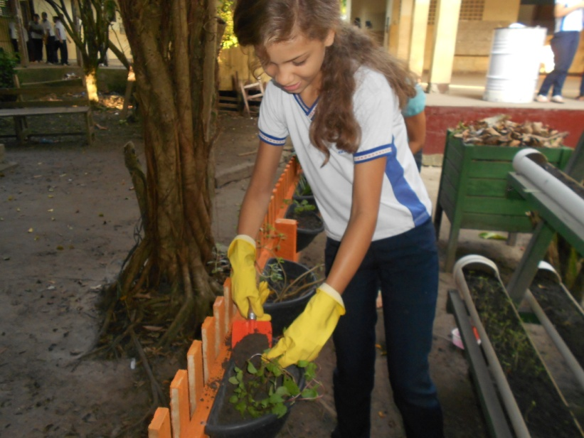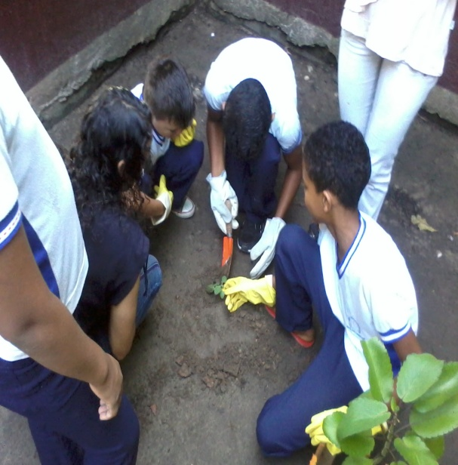
A
B

Figura 2. A, B. Inicio do Plantio das mudas

A manutenção da horta deu-se a partir do planejamento e distribuição de grupos de alunos responsáveis dias específicos da semana. Nesta atividade, os alunos realizavam limpeza da horta e rega dos canteiros. Também foi implantada uma composteira no mesmo ambiente, com finalidade de reciclar o lixo orgânico como, folhas secas e alguns vegetais que não eram utilizados na cozinha, e adubar a própria horta.
No decorrer dos 12 meses de atividade, foi possível acompanhar os alunos e identificar quais os resultados obtidos com a experiência vivenciada neste trabalho.

Resultados e Discussão
Durante os 12 meses de desenvolvimento da horta pode-se acompanhar todo o processo de plantio, colheita e manutenção (rega, limpeza e poda). O plantio das sementes de hortaliças e mudas de plantas medicinais obtiveram um bom desempenho, nasceram cresceram e se desenvolveram (Figura 3), o que se deve a qualidade das sementes e ao cuidado dos alunos ao longo das atividades.
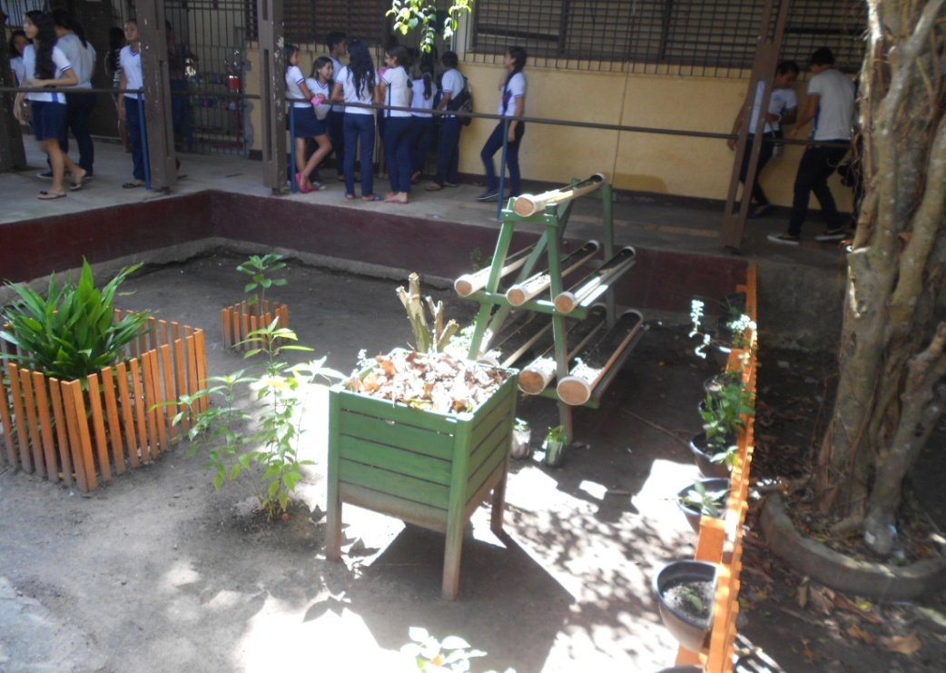

Figura 3. Desenvolvimento e concretização da Horta.

As hortaliças, como caruru, pimentinha e cheiro verde foram colhidas pelos alunos, preparadas e servidas junto com a merenda escolar. As mudas de plantas medicinais foram disponibilizadas aos alunos, pais e comunidade escolar em geral, para que eles dessem continuidade ao cultivo em suas casas, neste momento via-se o grande interesse das crianças pelo desenvolvimento das plantas. No decorrer da implantação da horta, os alunos demonstraram grande evolução no manejo, plantio e poda das plantas, correlacionando o conhecimento das aulas com a prática utilizada na horta, pois através desta foi possível entender como se dava alguns processos, como o de diferenciação das folhas, a contribuição do adubo para mudas, a exigência de época para cada uma delas, entre outras.
Os resultados foram alcançados de acordo com o objetivo proposto, pois os alunos assimilaram os conhecimentos sobre educação ambiental, e mudaram de comportamento no decorrer do tempo, o que foi constatado no decorrer das aulas e na manutenção da horta, confirmando as palavras de Carvalho (2004), que diz que a horta “contribui para uma mudança de valores e atitudes e para a formação de um sujeito ecológico”. Reigada e Reis, (2004), reafirmam esta idéia dizendo que durante a formação, cada indivíduo é levado a uma reflexão de seus comportamentos e valores pela aquisição de conhecimentos, compromisso e responsabilidade com a natureza e com as gerações futuras.
“O projeto da horta possibilitou para eu adquirir conhecimentos sobre o meio ambiente que eu não tinha, mesmo já tendo estudado em sala de aula. Como nós vimos na prática, foi muito mais fácil de fixar o aprendizado. Hoje eu sei como plantar e cuidar de uma plantar sei a sua importância para a vida na terra, tenho conhecimento sobre plantas medicinais, algo que minha avó cultiva no quintal e eu nem ligava, agora dou a devida importância” Aluna do 6° ano A.
“Para mim, o projeto da horta foi muito importante para minha educação ambiental. Além de ter ajudado na disciplina de ciências, já que ficou muito fácil meu aprendizado em assuntos como, fotossíntese, ciclo a água. Me trouxe também a convivência com alunos de outras turmas” Aluno do 5° ano A.
Isso mostra que os alunos alcançaram consciência crítica sobre a questão ambiental, pois esta agrega à realidade contemporânea um caráter inovador por sua capacidade de relacionar realidades, por alertar para a necessidade de promover mudanças efetivas que garantam a continuidade e a qualidade da vida no longo prazo (LIMA, 1999).
Assim, a educação ambiental não se limita apenas a sala de aula, como sugere Carvalho (1991), que diz que novos valores não são construídos, exclusivamente, através de programas educativos mais nas práticas e no cotidiano da vida social. E embora seja importante não é o único agente possível de mudança social, mais é um dos processos onde essa potencialidade se apresenta (ARANHA, 1989).

Conclusões
Percebeu-se, portanto, uma mudança de visão ou postura com relação aos cuidados e preservação do meio ambiente escolar, além de maior preocupação da comunidade estudantil em adotar e valorizar novos hábitos alimentares, relevando a implementação de ações em saúde e nutrição, a preservação da cultura local, e grande interesse pela construção de hortas em suas residências.
Entendemos que a educação ambiental deve ser levada para fora da sala de aula, temos que sair do comodismo e mostrar a verdadeira realidade para os alunos, ir a campo não é somente ensiná-los, mais mostrar aquilo que realmente os cerca e como esse ambiente influencia diretamente na sua qualidade de vida. A horta escolar proporciona o conhecimento por meio de vivência, em paralelo ao trabalho em equipe, o que representa uma forma coletiva de construir o conhecimento, para atingir avanços e consolidar aprendizagens.
Notou-se ainda, que os alunos envolvidos nas atividades passaram a ter melhor desempenho nas tarefas escolares em diferentes disciplinas, assim como nas feiras de ciências. Espera-se que com este trabalho a escola possa dar continuidade ao desenvolvimento da horta junto com os alunos, para que continuem reforçando e transmitindo o conhecimento adquirido aos novos alunos.
A importância deste projeto teve valor tanto para os alunos envolvidos, quanto para os acadêmicos que supervisionaram e orientaram, sendo satisfatório para ambos trabalhar este tema, pois através deste pôde-se alcançar resultados gratificantes.

Agradecimento(s)
Ao Instituto Federal de Educação, Ciência e Tecnologia do Pará – IFPA Campus Abaetetuba, por ter contribuído com a atuação do projeto.
Ao Programa Institucional de Bolsa de Iniciação à Docência (PIBID).
E a todos que ajudaram de forma direta ou indireta para realização deste trabalho.

Referências Bibliográficas
ARANHA, Maria Lúcia de Arruda. Filosofia da educação. São Paulo: Moderna, 1989,214 p.

CARVALHO, Isabel Cristina Moura. “Territorialidades em luta: uma análise dos discursos ecológicos”. Série Registros, nº 9, p. 1-56, São Paulo: Instituto Florestal, Secretaria do Meio Ambiente, 1991.

CUNHA, E.; SOUSA, A. A.; MACHADO, N. M. V. A alimentação orgânica e as ações educativas na escola: diagnóstico para a educação em saúde e nutrição. Ciência & Saúde Coletiva, v. 15, n. 1, p. 39-49, 2010.

EFFTING, Tânia Regina. Educação Ambiental nas Escolas Públicas: Realidade e Desafios. Marechal Cândido Rondon, 2007. Monografia (Pós Graduação em “Latu Sensu” Planejamento Para o Desenvolvimento Sustentável) – Centro de Ciências Agrárias, Universidade Estadual do Oeste do Paraná – Campus de Marechal Cândido Rondon, 2007.

LIMA, Gustavo Ferreira da Costa. "Questão ambiental e educação: contribuições para o debate". Ambiente & Sociedade, NEPAM/UNICAMP, Campinas, n. 5, p. 135-153, 1999.

MAFRA, A. I. A formação em educação ambiental no município de navegantes-SC: entre o desejável e o possível. Itajaí-SC, 2010. 120 p. Dissertação de mestrado – Educação, estudos ambientais e sociedade – GEEAS, UNIVALI.

PIMENTA, J. C.; RODRIGUES, K. S. M. Projeto horta escola: ações de educação ambiental na escola centro promocional todos os santos de Goiânia (GO). II SEAT – Simpósio de Educação Ambiental e Transdisciplinaridade, Goiânia, maio de 2011.

REIGOTA, M. O que é educação ambiental. São Paulo, Brasiliense, 2006.

SILVA, R. F.; SANTOS, G. M.², MELO, M. G. V³, ALMEIDA, M. F.; SILVA, T. G.; OLIVEIRA, A. S. Utilização da horta como instrumento de aprendizagem de educação ambiental no espaço escolar. XIII JORNADA DE ENSINO, PESQUISA E EXTENSÃO – JEPEX 2013 – UFRPE: Recife, 09 a 13 de dezembro.

